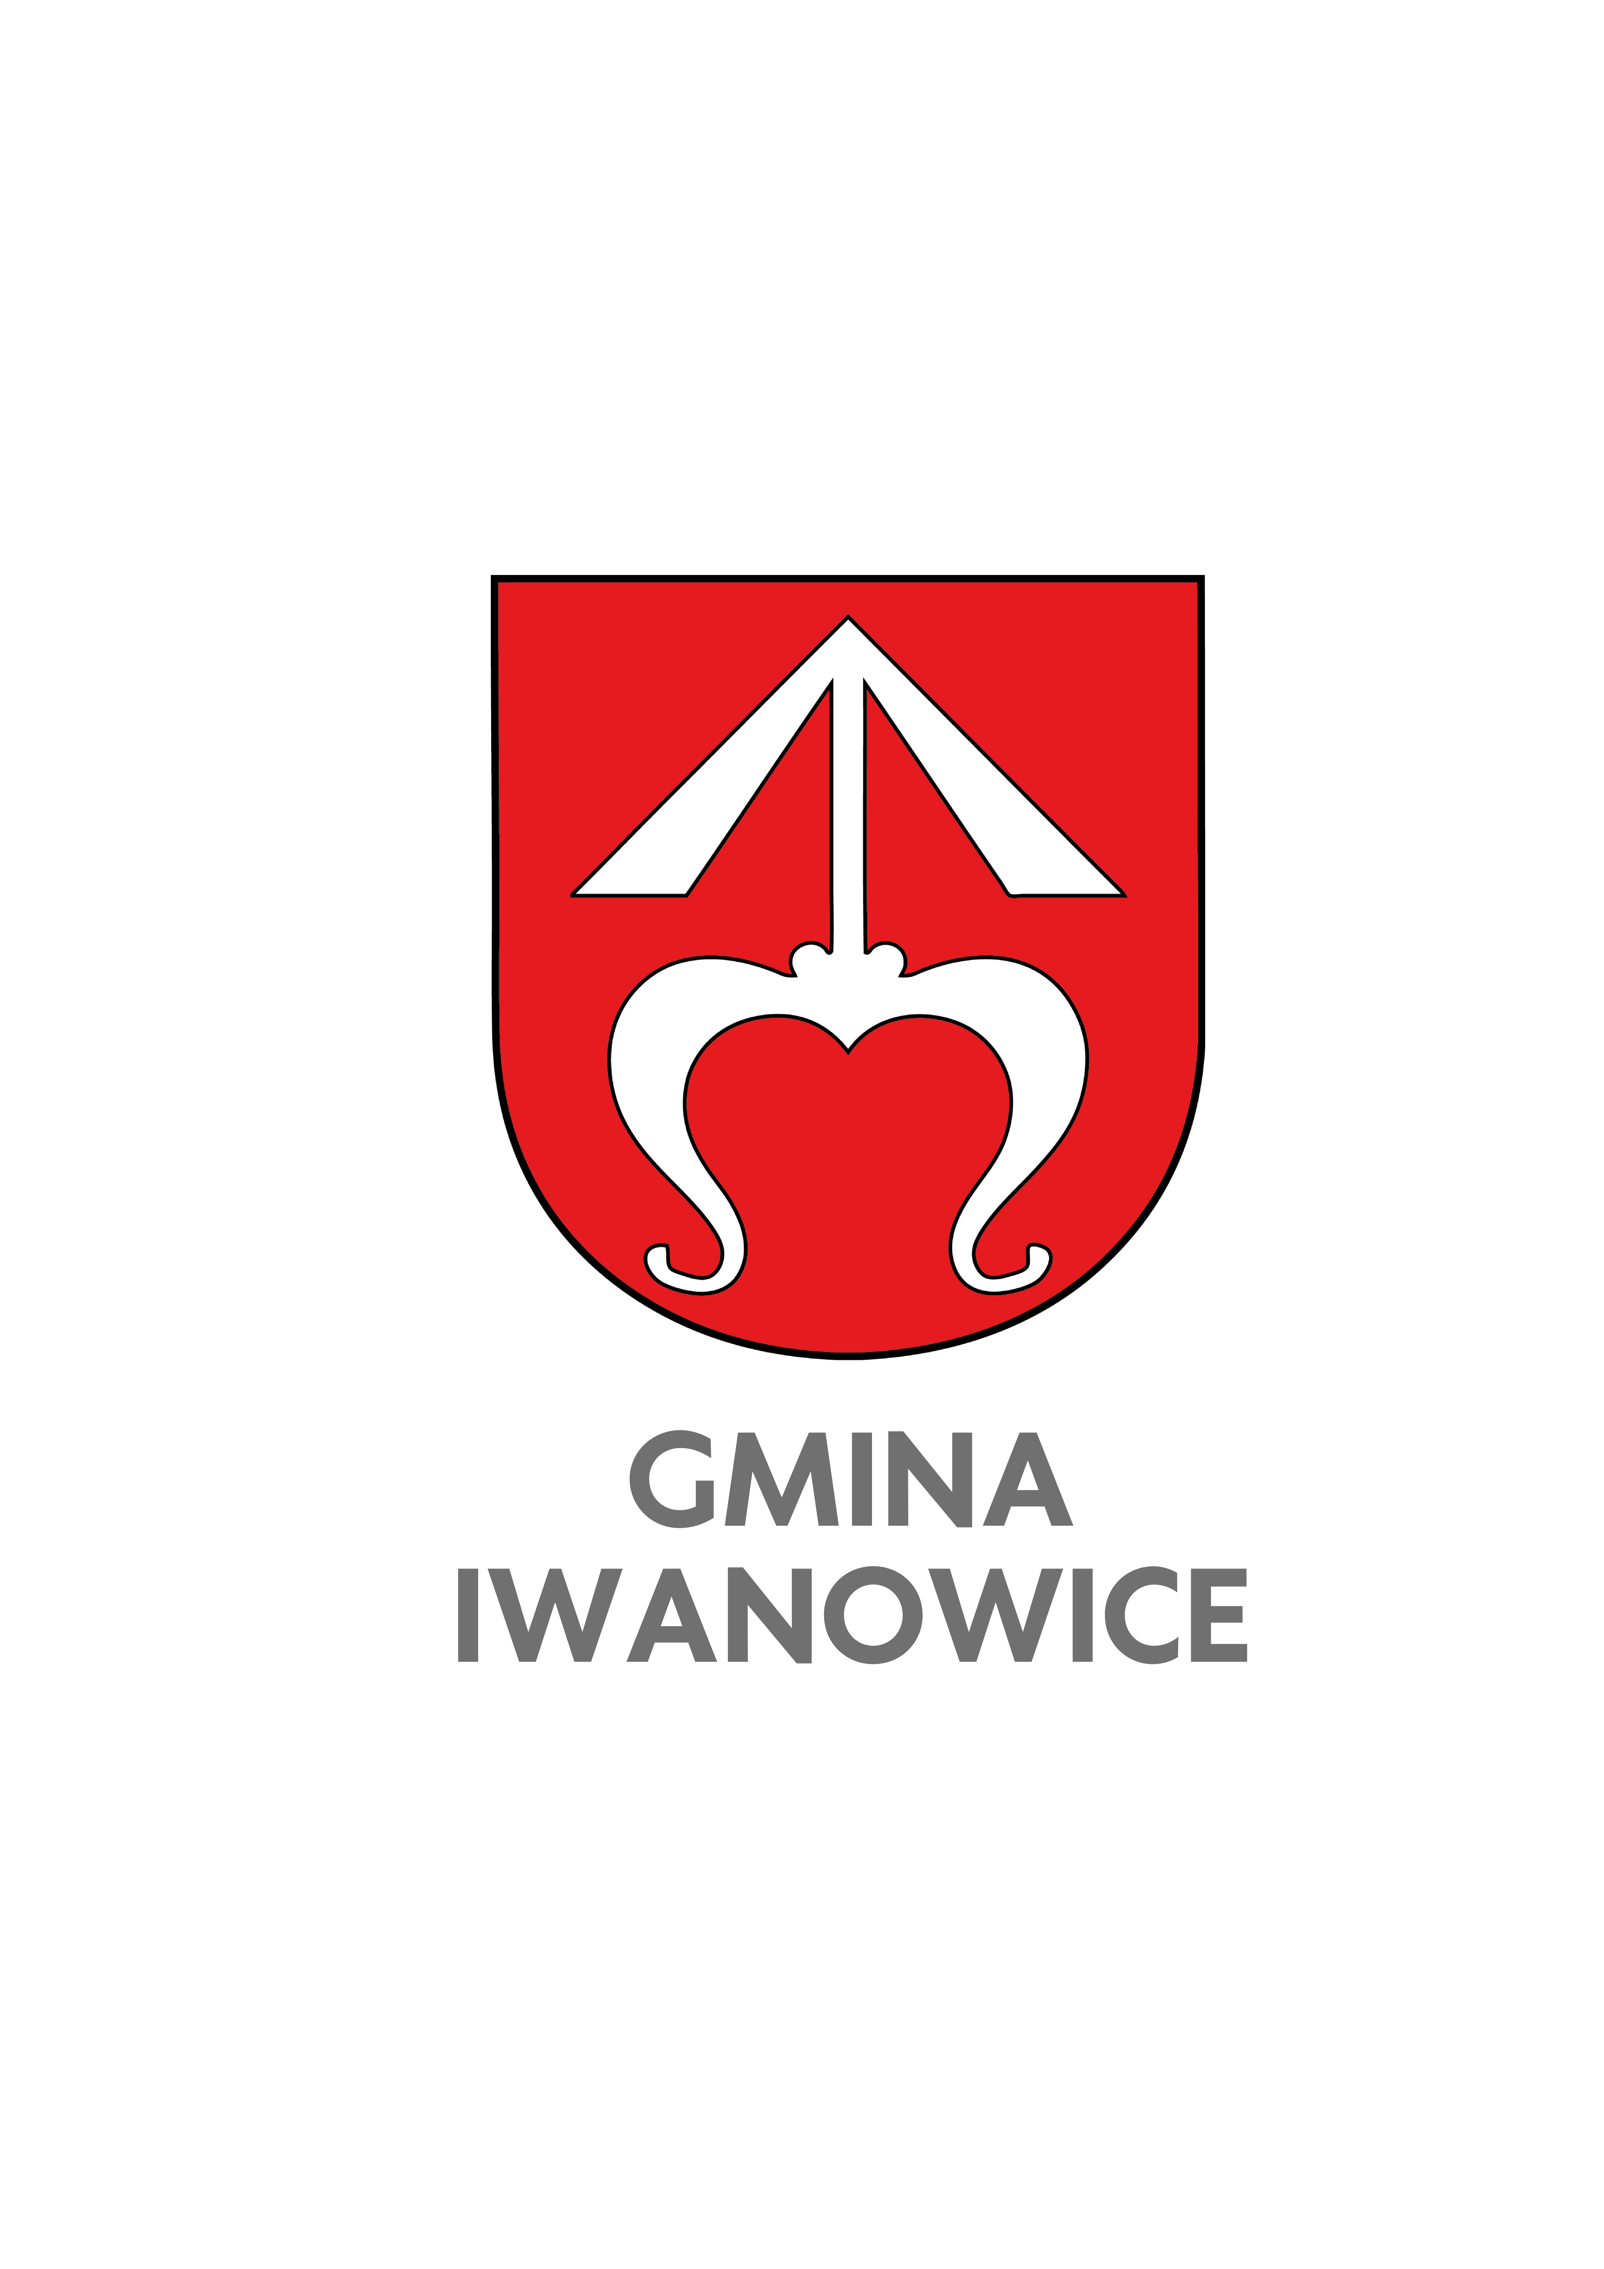
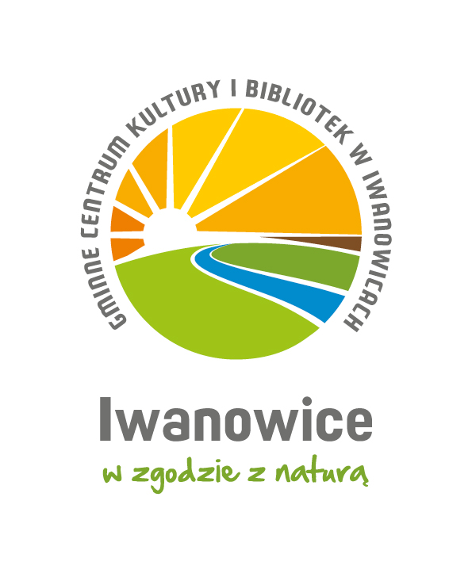
Gminne Centrum Kultury i Bibliotek w Iwanowicach
Ul. Strażacka 5, 32 – 095 Iwanowice Włościańskie

REGULAMIN KONKURSU
„Nagraj życzenia na dzień Mamy i Taty”

I Organizator konkursu

Organizatorem Konkursu pn. „Nagraj życzenia na dzień Mamy i Taty”, zwanego dalej „Konkursem” jest Gminne Centrum Kultury i Bibliotek w Iwanowicach .

II Cel i tematyka konkursu:

- Propagowanie kultury muzycznej, popularyzacja walorów artystycznych i wychowawczych utworów muzycznych i poezji
- Prezentacja umiejętności recytatorskich dzieci (wspieranie kreatywności i promowanie talentów) i zachęcenie do publicznych występów
- Umożliwienie dzieciom i młodzieży publicznej prezentacji umiejętności wokalnych i aktorskich oraz sprawdzenie siebie
- Oryginalny sposób uczczenia Dnia Mamy i Taty
- Pogłębienie więzów z rodzicami poprzez wspólny projekt, ćwiczenia i wspólne nagrywanie jako aktywna forma spędzania wolnego czasu w rodzinie
- Rozwijanie wrażliwości estetycznej oraz kreatywności i twórczej wyobraźni, odkrywanie pasji dzieci i ich rodzin. Kształtowanie aktywnej postawy rodzin wobec sztuki.

III Uczestnicy konkursu

Konkurs adresowany jest do dzieci w wieku do 14 lat z terenu Gminy Iwanowice – zwanymi dalej Uczestnikami Konkursu.

IV Zasady uczestnictwa

- Zadaniem konkursowym jest nagranie krótkiego filmu, w którym dziecko składa życzenia swojej Mamie i/lub swojemu Tacie
- Nagranie należy przesłać za pośrednictwem poczty elektronicznej do Gminnego Centrum Kultury i Bibliotek w Iwanowicach (adres: gckib@iwanowice.pl)
- Oprócz nagrania należy dołączyć podpisaną Kartę zgłoszeniową oraz klauzlę RODO.
- Maksymalna długość nagrania 45 sekund.
- Zgłoszenia przyjmowane są w terminie od 6.05.2024 r. do 22.05.2024r.
- Życzenia mogą być wykonane w formie wierszyka, piosenki, tekstu nierymowanego, monologu.
- Nagrania zostaną opublikowane na stronie GCKiB, Facebooku GCKiB w Iwanowicach oraz Facebooku Gminy Iwanowice w postaci zmontowanego filmu zawierającego fragmenty wszystkich nadesłanych życzeń. Autor filmu (rodzic/ opiekun prawny) wyraża zgodę na opublikowanie swojego filmu w skróconej wersji.
- Regulamin konkursu dostępny jest na stronie i na Facebooku GCKiB w Iwanowicach.
- Opiekun prawny Uczestnika może zgłosić do konkursu wyłącznie jedno nagranie.
- Nagrania niespełniające wymogów Regulaminu konkursu, zawierające treści nieodpowiednie zostaną odrzucone.
- Zgłoszenie do konkursu jest równoznaczne z wyrażeniem zgody na wykorzystanie filmu w celach promocyjnych Organizatora.

V Ocena prac oraz rozstrzygnięcie Konkursu:

- W wyniku postępowania konkursowego Komisja Konkursowa dokona oceny prac i przyzna nagrody.
- Komisję Konkursową powołuje Organizator.
- Zwycięskie prace zostaną wybrane przez Komisję Konkursową według następujących kryteriów:
− walory artystyczne,
− kreatywność i pomysłowość,
− oryginalność,
- Decyzja Komisji Konkursowej jest ostateczna i nie podlega odwołaniu.
- Ogłoszenie wyników Konkursu nastąpi do dnia 26 maja 2024 r. kiedy to zostanie opublikowany film będący podsumowaniem wszystkich nagrań. Wyniki zostaną zamieszczone na stronie internetowej i Facebooku GCKiB oraz Facebooku Urzędu Gminy Iwanowice.

VI Nagrody

- Laureaci trzech pierwszych miejsc otrzymają nagrody rzeczowe lub finansowe. Organizator zastrzega sobie możliwość przyznania wyróżnień.
- Nagrody można odebrać do 2 tygodni od ogłoszenia wyników, po tym terminie nagroda przepada.
- O terminie odebrania nagród laureaci zostaną powiadomieni telefonicznie.
- Nagrody w ramach Konkursu zostały sfinansowane przez Gminne Centrum Kultury i Bibliotek w Iwanowicach.

VII Prawa autorskie

- Prace konkursowe (nagrania) mogą zostać wykorzystane w celach promocyjnych GCKiB i Gminy Iwanowice. Udział w konkursie jest jednoznaczny z wyrażeniem zgody do wykorzystania prac w celach promocyjnych.
- Za wykorzystanie nagrania autorowi nie przysługuje wynagrodzenie.
- Wzięcie udziału w konkursie oznacza zgodę na przechowywanie i przetwarzanie danych osobowych uczestnika w celach związanych z konkursem (zgodnie z Rozporządzeniem Parlamentu Europejskiego i Rady (UE) 2016/679 z dnia 27 kwietnia 2016 r. w sprawie ochrony osób fizycznych w związku z przetwarzaniem danych osobowych i w sprawie swobodnego przepływu takich danych oraz uchylenia dyrektywy 95/46/WE (ogólne rozporządzenie o ochronie danych, zwane dalej: „RODO”) (Dz. Urz. UE L 119, s.1).

Organizator zastrzega sobie prawo do zmian w Regulaminie konkursu.
Dodatkowe informacje można uzyskać pod nr tel. (12) 388 45 16 lub 459 580 172

Gminne Centrum Kultury i Bibliotek w Iwanowicach
Ul. Strażacka 5, 32 – 095 Iwanowice Włościańskie

Załącznik nr 1 do Regulaminu Konkursu pn.
„Nagraj życzenia na dzień Mamy i Taty”

....................................................
imię i nazwisko autora

...............................................................
adres

...............................................................
telefon kontaktowy oraz adres e- mail

ZGŁOSZENIE UDZIAŁU W KONKURSIE

Oświadczam, że jestem autorem nagrania w konkursie pn. „Nagraj życzenia na dzień Mamy i Taty” organizowanym przez Gminne Centrum Kultury i Bibliotek w Iwanowicach.

....................................... .................................................................………………
(data) (czytelny podpis rodzica/opiekuna prawnego)

ZGODA NA WYKORZYSTANIE PRAC AUTORA DO CELÓW PROMOCYJNYCH

Stosownie do postanowień art. 81 ustawy z dnia 4 lutego 1994 r. o prawie autorskim i prawach pokrewnych zezwalam na nieodpłatne rozpowszechnianie mojego nagrania (pracy konkursowej) przez Gminne Centrum Kultury i Bibliotek w Iwanowicach, ul. Strażacka 5, 32-095 Iwanowice Włościańskie w związku z realizacją Konkursu pn. „Nagraj życzenia na dzień Mamy i Taty”, w celach: promocyjnych, informacyjnych, edukacyjnych, historycznych, statystycznych oraz archiwalnych.

ZGODA NA WYKORZYSTANIE WIZERUNKU

Na podstawie art. 81 ustawy o prawie autorskim i prawach pokrewnych (t.j. Dz. U. z 2019 r. poz. 1231, z 2020 r. poz. 288.) wyrażam nieograniczoną w czasie i przestrzeni zgodę na nieodpłatne utrwalanie, przetwarzanie i publikowanie mojego wizerunku oraz wizerunku mojego dziecka/ podopiecznego, według swobodnej koncepcji Organizatora, w dowolnym formacie, dla celów promocyjnych Organizatora bez konieczności każdorazowego zatwierdzania tak zarejestrowanego materiału.

Deklarując uczestnictwo w konkursie zgadzam się na upowszechnianie mojego wizerunku oraz wizerunku mojego dziecka/ podopiecznego na:
- stronach internetowych Organizatora (gckib.iwanowice.pl, iwanowice.pl)
- w materiałach promocyjnych
- w kwartalniku „Głos Iwanowic”
- w mediach społecznościowych w celach informacyjnych i promocyjnych, w szczególności: https://www.facebook.com/people/Gminne-Centrum-Kultury-i-Bibliotek-w-Iwanowicach/100041791196268/ https://www.instagram.com/gminaiwanowice/, https://www.facebook.com/GminaIwanowice, https://twitter.com/Gmina_Iwanowice

Wyrażona przeze mnie zgoda obejmuje prawo oznaczania wizerunku moim imieniem i nazwiskiem oraz imieniem i nazwiskiem mojego dziecka/ podopiecznego.
Wyrażenie przeze mnie zgody jest dobrowolne. Poinformowano mnie, że zgodę mogę wycofać w każdym czasie, żądając od Organizatora usunięcia wyżej wskazanych materiałów.
______________, ____________ ___________________________
Miejscowość data czytelny podpis rodzica/opiekuna prawnego

Gminne Centrum Kultury i Bibliotek w Iwanowicach
Ul. Strażacka 5, 32 – 095 Iwanowice Włościańskie

Załącznik nr 2 do Regulaminu Konkursu pn.
„Nagraj życzenia na dzień Mamy i Taty”

KLAUZULA INFORMACYJNA RODO

Zgodnie z rozporządzeniem Parlamentu Europejskiego i Rady (UE) 2016/679 z dnia 27 kwietnia 2016 r. w sprawie ochrony osób fizycznych w związku z przetwarzaniem danych osobowych i w sprawie swobodnego przepływu takich danych oraz uchylenia dyrektywy 95/46/WE (ogólne rozporządzenie o ochronie danych) (Dz. Urz. UE L 119/1 z 4.5.2016 r.), dalej RODO, zostałem poinformowany, iż:
- Administratorem moich danych osobowych oraz mojego dziecka/ podopiecznego, wskazanych w formularzu (Zgłoszenie udziału w konkursie; imię, nazwisko, adres, nr telefonu, adres e- mail) oraz zarejestrowanego wizerunku (dalej: dane osobowe) jest Gminne Centrum Kultury i Bibliotek z siedzibą w Iwanowicach Włościańskich, ul. Strażacka 5, 32- 095 Iwanowice Włościańskie, posiadające NIP: 6821771960, REGON: 363402869.
- Moje dane osobowe oraz mojego dziecka/ podopiecznego przetwarzane są z uwagi na wiążącą strony umowę o konieczność wypełnienia przez Administratora ciążącego na nim obowiązku prawnego (art. 6 ust. 1 pkt b) i c) RODO), jak również w celu promocji Administratora oraz jego działalności, w oparciu o wyrażoną przeze mnie zgodę i uzasadniony interes prawny Administratora (art. 6 ust. 1 pkt a) i f) RODO);
- Dane osobowe mogą być udostępniane dostawcom usług informatycznych i prawnych Administratora oraz podmiotom z nim współpracującym, albo instytucjom uprawnionym do kontroli działalności Administratora lub do uzyskania danych osobowych na podstawie odrębnych przepisów prawa. Ponadto, jeżeli wyrazili Państwo zgodę, dane (w szczególności wizerunek) będą dostępne za pośrednictwem sieci Internet przez osoby odwiedzające stronę internetową lub profile w mediach społecznościowych Administratora i podmiotów współpracujących z nim, w tym https://www.facebook.com/Gminne-Centrum-Kultury-i-Bibliotek-w-Iwanowicach-112638440445409,https://gckib.iwanowice.pl,https://www.instagram.com/gminaiwanowice/, https://www.facebook.com/GminaIwanowice, http://iwanowice.pl ).
- Moje dane osobowe oraz mojego dziecka/ podopiecznego będą przechowywane przez Administratora przez czas trwania umowy oraz obowiązku prawnego Administratora, wynikającego z powszechnie obowiązujących przepisów prawa, a w przypadku, gdy przetwarzanie odbywa się na podstawie wyrażonej przeze mnie zgody do czasu jej wycofania, chyba, że podstawą dalszego ich przetwarzania będzie uzasadniony interes Administratora, o którym zostanę poinformowany;
- W przypadkach i na zasadach określonych w przepisach RODO mam prawo dostępu do treści swoich danych, ich sprostowania, usunięcia, ograniczenia przetwarzania, wniesienia sprzeciwu, jak też prawo do przenoszenia danych, w zakresie w jakim skorzystanie z tych praw nie narusza obowiązków prawnych spoczywających na Administratorze – w celu skorzystania z powyższych uprawnień powinienem skontaktować się z Administratorem:
- listownie: ul. Strażacka 5, 32-095 Iwanowice Włościańskie
- pod numerem telefonu 012 388 45 16
- przez e-mail: gckib@iwanowice.pl;
lub Inspektorem Ochrony Danych
- listownie: ul. Strażacka 5, 32-095 Iwanowice Włościańskie z dopiskiem: Inspektor Ochrony Danych
- przez e-mail: iodo.gckib@iwanowice.pl
- Mam prawo wniesienia skargi do organu nadzorczego – Prezesa Urzędu Ochrony Danych Osobowych (ul. Stawki 2, 00-193 Warszawa), gdy uznam, że przetwarzanie moich danych osobowych lub małoletniego narusza przepisy prawa;
- Wyrażona przeze mnie zgoda jest dobrowolna i może być cofnięta w każdym czasie, bez wpływu na zgodność z prawem przetwarzania, którego dokonano na podstawie zgody przed jej cofnięciem. W takim wypadku Administrator usunie materiały z zarejestrowanym moim wizerunkiem;
- Moje dane osobowe nie będą podlegać zautomatyzowanemu podejmowaniu decyzji ani profilowaniu.
- W związku z możliwym transferem danych do serwisu Facebook lub Instagram (o ile wyrazili Państwo na to zgodę), dane są przekazywane do Facebook INC, 1 Hacker Way, Menlo Park, California 94025, USA informujemy, że spółka ta przystąpiła do programu Tarcza Prywatności UE-USA i uzyskała niezbędny certyfikat zgodności z RODO: Facebook Inc: https://www.privacyshield.gov/participant?id=a2zt0000000GnywAAC.

______________, ____________ _______________________
Miejscowość data czytelny podpis rodzica/opiekuna prawnego

